Профилактические мероприятия в поселении и досуговом парке «Сосны»
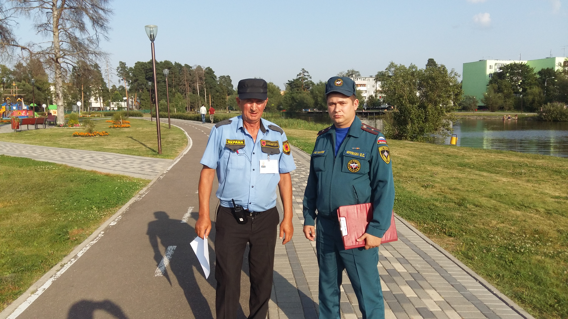

Работа сотрудников надзорной деятельности и профилактической работы продолжается и в выходные дни. Так, на территории поселения Новофедоровское сотрудником 2 регионального отдела в ТиНАО Олегом Фрумкиным проведены профилактические мероприятия объектов, граничащих с лесными массивами: территорий СНТ «Весна при в/ч», СНТ «Лесные дали», СНТ «Приозерное», СНТ «Рассудово» и спортивно-досугового парка «Сосны» поселения.
В целях недопущения пожаров на территориях поселений и парках, сотрудник МЧС провел профилактические следующие мероприятия: обходы, инструктажи по пожарной безопасности с гражданами. При обходах жителям разъяснялись правила и требований пожарной безопасности, были вручены информационные материалы на противопожарную тематику.

2РОНПР Управления по ТиНАО
Главного управления МЧС России по г. Москве

